技术方案：

EasyDL方向流程：

EasyDL的基本操作流程如图所示，数据来源我们将从网络搜集、医院信息、实地采集等方面获得训练需要的图片信息，保证数据的准确性，提高模型的正确率。

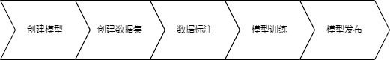

图1.EasyDL操作流程

系统整体流程规划设计：

系统整体规划如图2，系统首先从用户或者医生的拍摄设备获取图片信息，通过设备上传至EasyDL的接口，通过EasyDL进行识别判断，得到反馈数据，并展示在安卓端或者前端，并且将数据备份储存在后端，通过得到的数据智能化推送疾病的基本信息，就医建议等等，一次性解决用户问题。

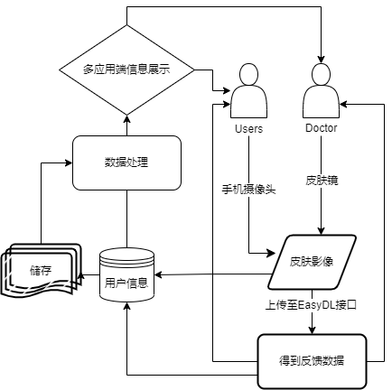

图2.系统整体规划设计图

安卓端服务设计方案：

安卓端主要是服务于病人，让他们可以在家自检，用手机拍摄就能对自己的疾病的状况了如指掌，便捷简单，同时提供跟踪的数据监控，保证对疾病的控制，同时为病人提供健康新闻，教导病人。

1. 用户界面设计：

创建一个用户友好的安卓应用程序界面。提供一个按钮或选项，允许用户拍摄或从相册选择皮肤问题的照片。

2. 图像处理：

使用安卓开发工具包（Android SDK）提供的相机API，允许用户拍摄照片，并将照片保存在手机上。如果用户选择从相册选择照片，可以使用Android系统提供的图像选择器进行操作。

3. 图像上传与诊断：

将用户拍摄的照片或选择的照片通过网络上传到后端服务器，以进行图像识别和疾病诊断。利用安卓开发环境提供的HTTP请求库，将照片数据发送给后端API接口。后端API接口将接收到的照片传递给图像识别模型进行分析和诊断。

4. 结果展示：

安卓客户端接收并解析后端返回的诊断结果。在安卓应用程序界面上显示诊断结果和建议，可能包括可能的疾病名称、治疗方式等。可以呈现用户友好的界面设计，将诊断结果以易于理解和查看的方式展示给用户。

总体流程：

1. 用户打开安卓应用程序，并进入皮肤问题诊断界面。

2. 用户通过拍摄或从相册选择照片，将照片传递给安卓端应用程序。

3. 安卓应用程序将照片通过网络发送给后端服务器。

4. 后端服务器接收到照片后，调用图像识别模型进行分析和诊断。

5. 后端服务器生成诊断结果和建议，并将结果通过网络发送给安卓应用程序。

6. 安卓应用程序接收并解析后端返回的诊断结果，并在界面上显示给用户。

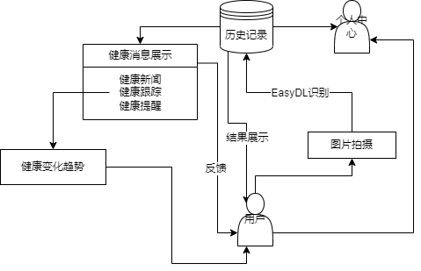

图3.安卓端系统设计方案

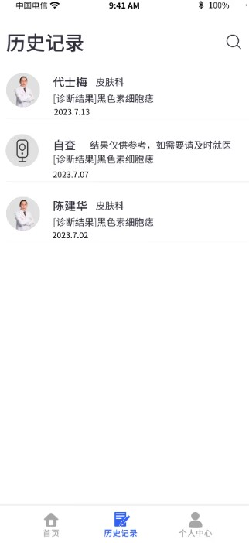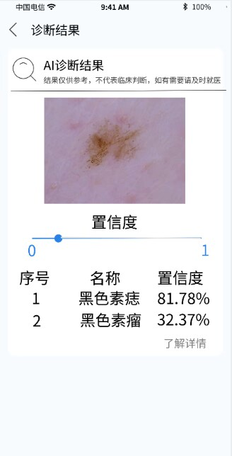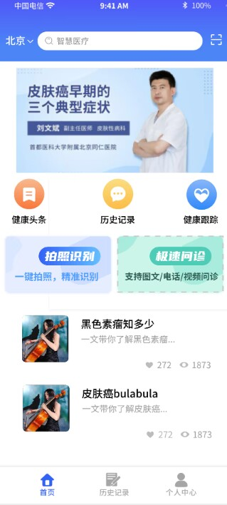

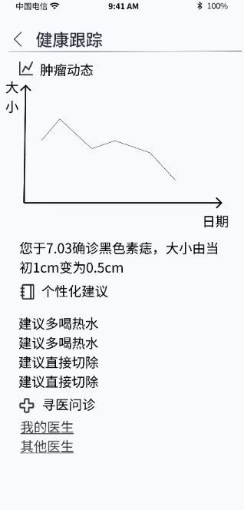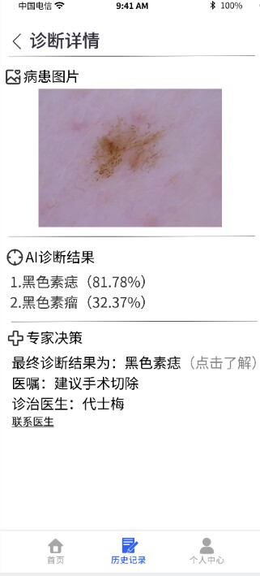

图4.安卓端页面设计参考图

Web服务端设计方案：

前端设计：

1. 用户界面：设计一个用户友好的界面，允许用户上传皮肤问题的照片。

2. 图像上传：允许用户上传皮肤问题的照片，利用AI智能图像识别技术对照片进行分析。

3. 结果展示：显示诊断结果和建议，可能包括可能的疾病名称、治疗方式等。

4. 数据分析：基于历史数据的数据分析，可以指导疾病的治疗流程，还可以对疾病变化进行动态观测。

后端设计：

1. 图像识别模型：使用AI技术，训练一个皮肤病图像识别模型，该模型能够根据输入的皮肤病照片进行分类和诊断。

2. API接口：后端提供一个基于EasyDL的API接口，接收用户上传的皮肤病照片，并调用图像识别模型进行识别。

3. 诊断结果生成：根据图像识别模型的输出，生成诊断结果和建议。可以结合已知的皮肤病数据和治疗指南来生成更准确的结果。

4. 结果返回：将诊断结果返回给前端，以供用户查看。结果可以包括可能的疾病名称、治疗方式等。

总体流程：

1. 用户在前端界面上传皮肤问题的照片。

2. 前端将照片发送到后端的API接口。

3. 后端接收到照片后，调用图像识别模型对照片进行分析和诊断。

4. 后端生成诊断结果和建议，并返回给前端。

5. 前端展示诊断结果和建议给用户。

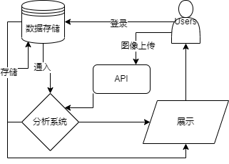

图5.Web端设计图

安卓端与Web端的不同在于安卓端更注重实用性的设计，主要是拍照功能与实时的展示，而Web端主要是数据的展示和整体分析。

硬件设计方案：

摄像头-USB数据线-电脑的初步设计方案：

1. 外置清晰摄像头，可以放大并且清晰地拍摄到患者的皮肤状态。
2. 将在摄像头里面添加数据分析和计算机视觉编程，可以减少计算机的负担。